**«Звезда Героя!»**

Мастер-класс подарок папе

на 23 февраля.

«Звезда Героя!» Мастер-класс подарок папе на 23 февраля.

Скоро праздник наших доблестных защитников .Они наверняка ожидают открытку или поделку в виде танка, или корабля, или самолетика. Но мы решили наградить их за их любовь, внимание, заботу, смелость и еще многие другие качества (называли дети) медалью. Ведь для каждого ребенка его папа- Герой!

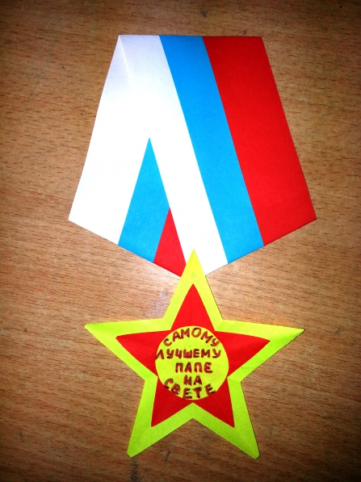

Дети с радостью примутся за работу.

Нарезать полоски трех цветов длиной 29 см шириной 2,5 см.

Заготовки для **звезды** желтый квадрат стороной 10 см и красный квадрат стороной 7 см.

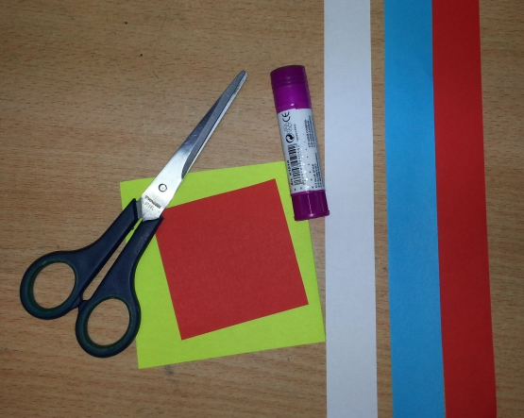

полоски склеить в порядке расположения цветов Российского флага, а чтоб запомнить порядок попутно выучить стишок

Белый-как березка

Синий-неба цвет

Красная полоска-

Солнечный рассвет!

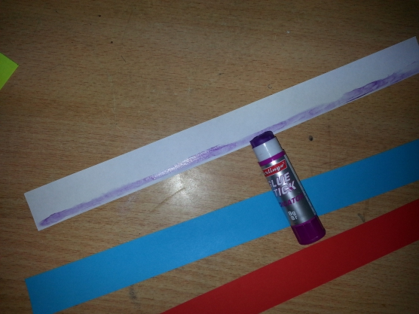

Сложить получившийся триколор пополам и слегка раздвинуть края в стороны

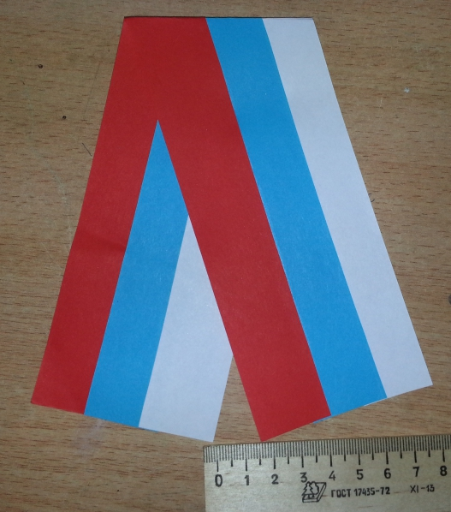

Нижнюю полоску подогнули под углом вверх

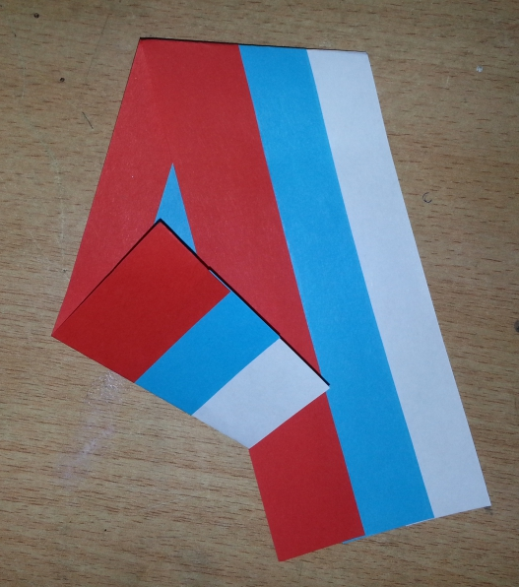

Сверху на нее завернуть второй край и приклеить.

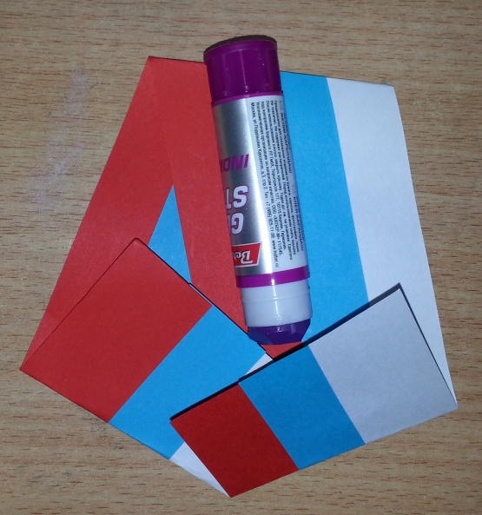

Перевернуть на лицевую сторону и внизу карандашом наметить точку где будем прикреплять **звезду**.

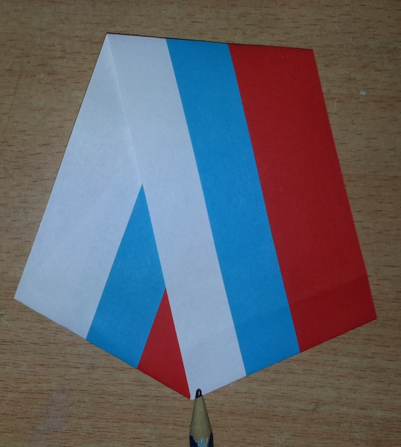

Самое сложное это **звезда**! Взять желтый квадрат и сложить его треугольником.

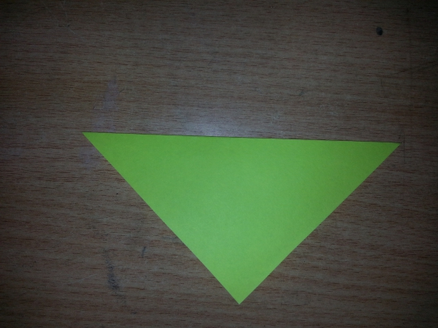

Найти середину, сложить и расправить треугольник пополам. Соединть края треугольника внизу

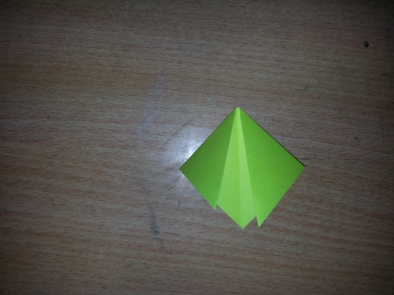

Раздвинуть края в стороны, стараясь не перемещать середину. Получится собачка с опущенными ушками.

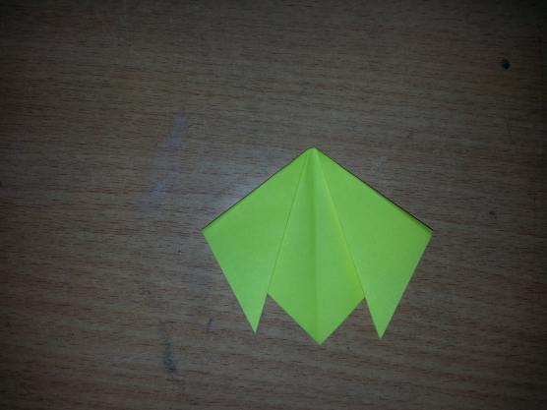

Теперь правое "ушко" приложить рядом с левым

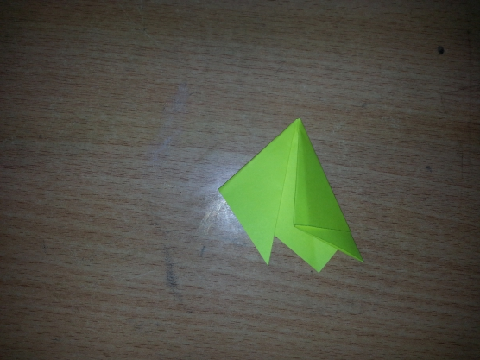

А левое накладываем сверху на правое.

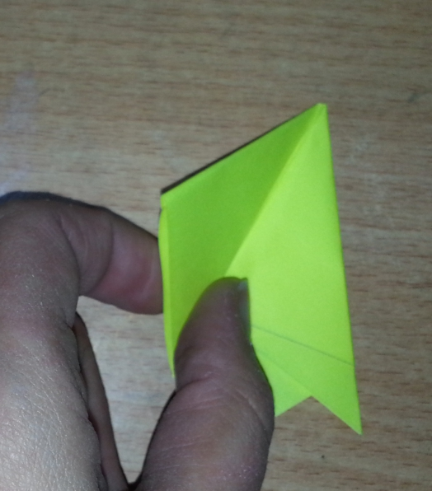

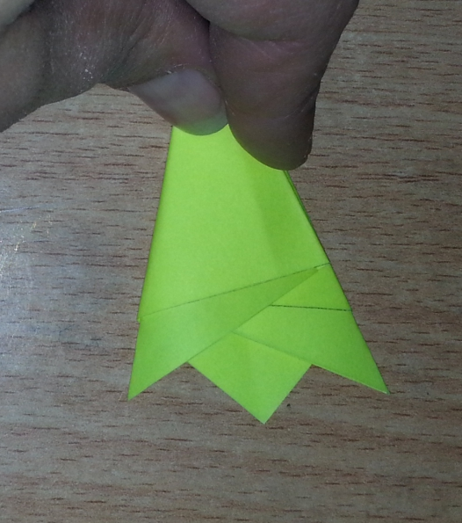

Карандашом наметить или сразу отрезать от нижнего левого угла к середине противоположной стороны.

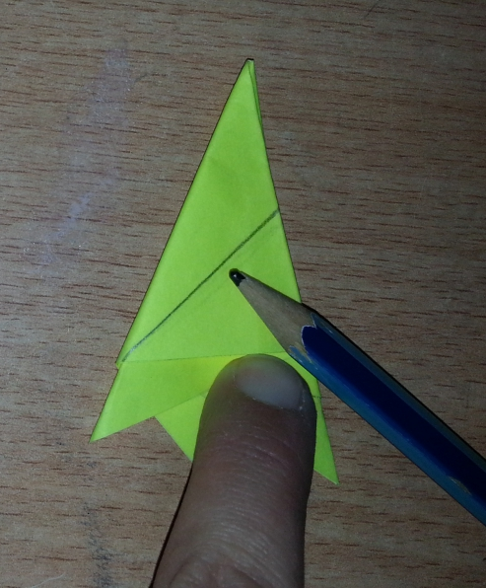

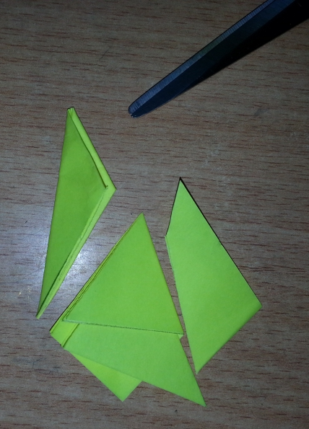

Готовую **звезду** приклеить на 1-ю заготовку

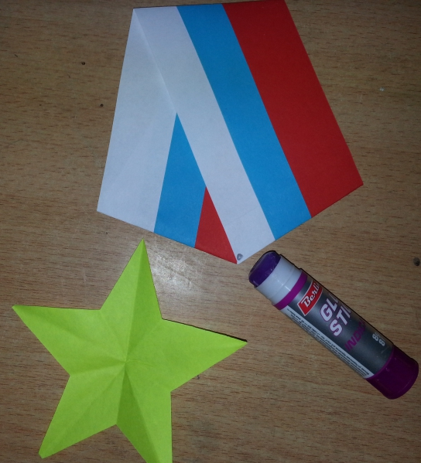

По аналогии вырезать красную **звезду** и наклеить на желтую.

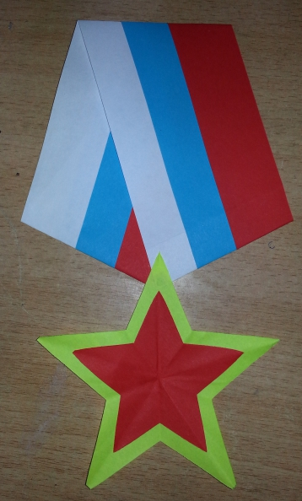

Из обрезков желтой бумаги вырезать круг и приклеить его в центр красной **звезды**

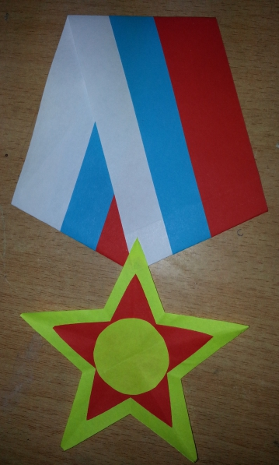

сделать надпись "Лучшему **папе на свете**!"

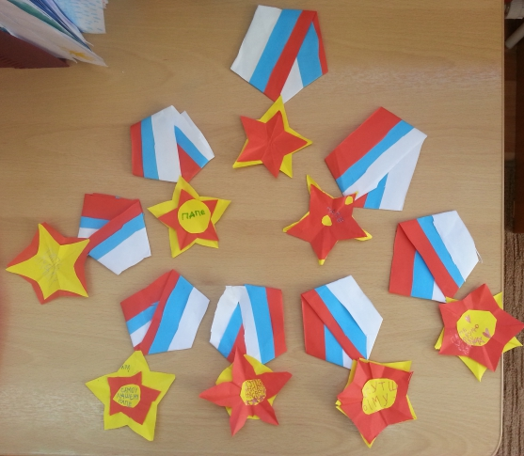

Думаем папы будут приятно удивлены и горды, получив такую награду!

Спасибо за внимание! Будем рады, если пригодится наша идея.